课程编号
得分 | 教师签名 | 批改日期
深 圳 大 学 实 验 报 告

课程名称： 大学物理实验（二）
实验名称： 表面张力系数的测定
学 院： 计算机与软件学院
指导教师： 薛白
报告人： 刘俊楠 组号： 2
学号 2017303010 实验地点
实验时间： 年 月 日
提交时间：

一、实验目的
液体表面张力系数是表征液体性质的一个重要参数，该参数在工业、医学和科学研究中有着重要应用。本实验目的是：
- 学习液体表面张力系数的测定方法并测定张力系数；
- 学习使用吊环拉脱法测量液体表面张力系数；
- 掌握使用计算机软件进行数据处理。

二、实验原理
（一）表面张力的基本概念
表面张力：液体表面任何一条分界线两侧间的液体存在的使液面绷紧的相互吸引力。
产生原因：由于界面原子与分子之间的距离比内部的原子或分子之间的距离大，原子或分子的密度比较小，相对于物态内部而言其原子或分子的能量比较高，因为能量增高，促使产生表面张力使液体缩小表面面积，来减少未满足的化学价。
形状：因为球面是相同体积下面积最小的，故在没有外力情况下，液体总是呈现球状。
表面张力：f
方向：沿液体表面，且恒与分界线垂直
大小：与分界线长度L成正比
公式：
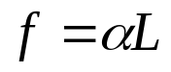 （3-6-1）
α：液体表面张力系数（N/M），在数值上等于单位长度上的表面张力。
热力学上对α定义为：表面张力系数α是在温度T和压力P不变的情况下吉布斯自由能G对面积S的偏导数，即α=（ðg/ðS）TP。
α大小与液体的温度、纯度、种类以及其上方的气体成分有关。
（二）吊环拉脱法测表面张力系数
表面张力测量方法：毛细法、滴重法、表面波法等，本次采用吊环拉脱法。
如图3-6-1所示，一个内、外径分别是D1，D2的金属环悬挂在硅压阻力敏传感器上，然后把它浸入液体中。当缓慢地向上提金属环时，会形成一个与液体相连的水柱。
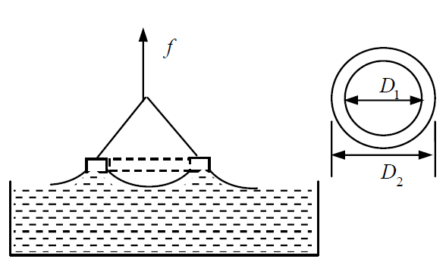
图3-6-1 吊环拉脱法测量原理
由于表面张力作用，力传感器所示F会达到最大值，F即为金属环重力与水柱拉引金属环的表面张力之和，公式为：
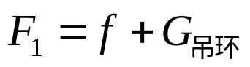 （3-6-2）
因为液体直径与金属环内外径相同，故：
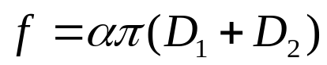 （3-6-3）
所以表面张力系数为
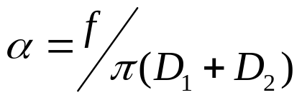 （3-6-4）
因为本实验用的测力计是硅压阻力传感器，该传感器以数字式电压表输出显示。
F:力敏传感器所受拉力
U：数字式电压表的示数
则有以下公式：
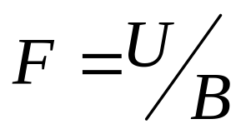 （3-6-5）
B：力敏传感器的灵敏度 单位（V/N）
F1:：吊环拉断液柱前一瞬间环受到的拉力，且F1=G+f
U1:数字电压表的读数值
F2：拉断时瞬间吊环受力，且F2=G
U2：数字电压表的读数值
有以下公式：
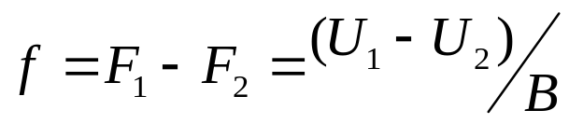 （3-6-6）
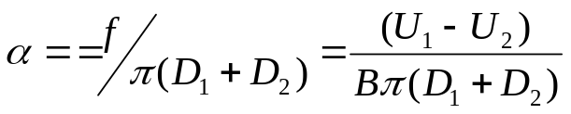 （3-6-7）

三、实验仪器：
FD-NST-1型表面张力系数测定仪如图3-6-2所示
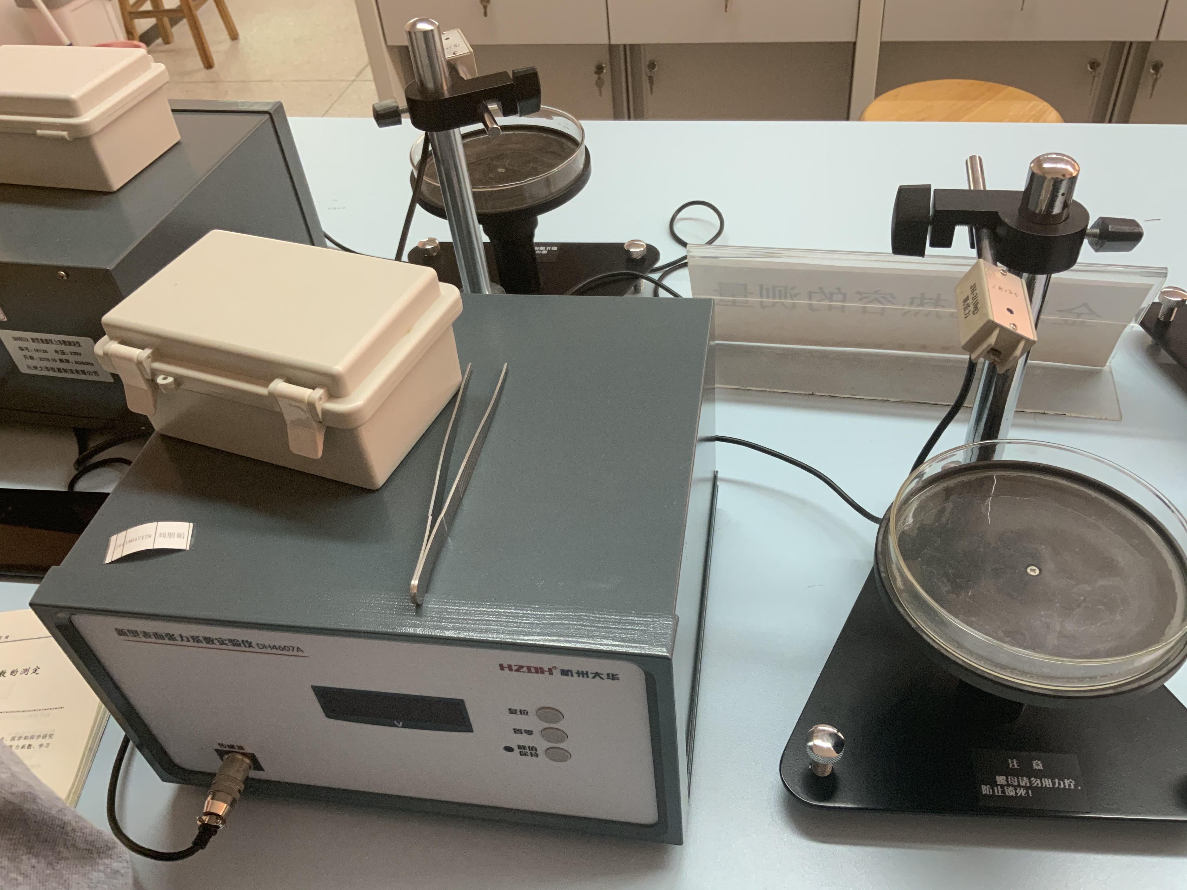
图3-6-2 FD-NST-I型液体表面张力系数测定仪
四、实验内容：
1.测定力敏传感器的灵敏度
实验要求:
- 电压表使用前要清0.
- 将7个质量均为0.5g的片码依次放入吊盘中，分别记下电压表的读数U₀~U₇;
- 读数记录在实验表格中。
砝码 | 0.5 | 1 | 1.5 | 2 | 2.5 | 3 | 3.5
电压（mv）+ | 11.2 | 23.3 | 34.8 | 46.6 | 58.0 | 69.0 | 80.4
电压（mv）+或- | 8.5 | 20.1 | 32.6 | 44.1 | 56.4 | 67.8 | 79.9
平均电压(mv) | 9.85 | 21.7 | 33.7 | 45.35 | 57.2 | 68.4 | 80.15
拟制砝码与电压关系（表2-10-1）

2.测定水的表面张力系数
实验要求：
- 逆时针旋转升降台大螺帽，使玻璃器皿中液面上升，当浸没环下沿时，改为顺时针转动该螺帽。观察环浸入液体中及从液体中拉起时的物理现象。记录吊环拉断液柱的前一瞬间数字电压表的读数值U₁以及拉断时瞬间数字电压表的读数值U₂。
- 将数据记录在数据表格（表2-10-1）
- 测量次数不少于5次
测量次数 | 1 | 2 | 3 | 4 | 5
U1(mv) | 26.1 | 26.1 | 25.9 | 25.8 | 26.0
U2(mv) | -5.9 | -5.9 | -5.9 | -6.1 | -6.0

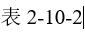
五、数据记录：
组号： 2 ；姓名 刘俊楠

六、数据处理
1.由表（2-10-1）中的数据，拉力F=mg，即
F1=mg=0.0005*9.8=0.0049N F2=mg=0.0010*9.8=0.0098N
F3=mg=0.0015*9.8=0.0147N F4=mg=0.0020*9.8=0.0196N
F5=mg=0.0025*9.8=0.0245N F6=mg=0.0030*9.8=0.0294N
F7=mg=0.0035*9.8=0.0343N
将所得数据记录到表（3-10-1）
平均电压（V） | 0.00985 | 0.0217 | 0.0337 | 0.04535 | 0.0572 | 0.0684 | 0.08015
F(N) | 0.0049 | 0.0098 | 0.0147 | 0.0196 | 0.0245 | 0.0294 | 0.0343
表（3-10-1）
2. 由表（3-10-1）中的数据，以电压U为横坐标，F为纵坐标作图3-10-1，斜率1/k即为力敏传感器的灵敏度，即B=1/k =1/0.4185=2.3895 V•N⁻¹
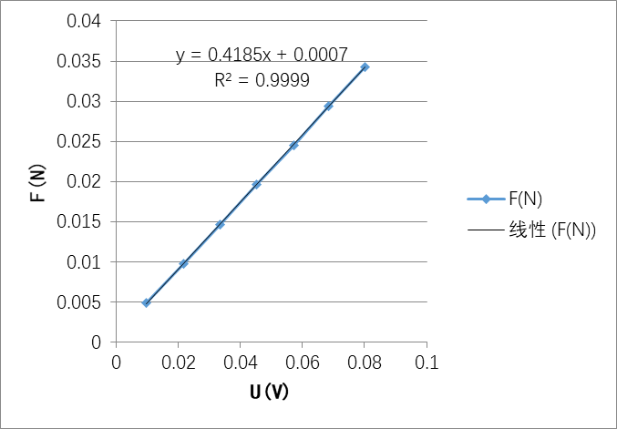
图3-10-1

2.由式（1-10-7）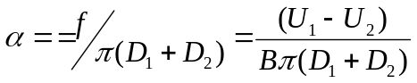，已知
圆周率：ᴨ=3.1415 圆环内径：D1 =3.310cm
力敏传感器灵敏度：B=2.3895 圆环外径：D₂ =3.496cm
U₁，U₂可由表（2-10-2）数据得到
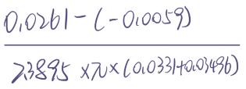
=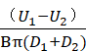= =0.06263N/m
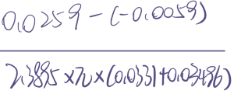
== =0. 06263N/m
== =0. 06244N/m
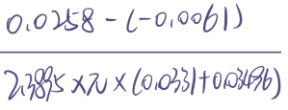
== =0. 06244N/m
== =0. 06263N/m
取的平均值=（0.06263+0.06263+0.06244+0.06244+0.06263）/5=0.06255 N/m
相对百分比误差χ=（α- α标）/ α标×100%=3.5%

七、结果陈述：
力敏传感器的灵敏度B=2.3895 V•N⁻¹
水的表面张力系数α=0.06255 N/m
相对百分比误差χ=3.5%

八、实验总结与思考题
实验总结
从实验结果上看，本次实验误差较小，但算得的表面张力系数偏大，不符合在常温下测得的表面张力预期结果，其原因可能是因为在测量灵敏度时，由于外界环境诸如桌子移动，手部抖动，风力等因素导致灵敏度测量偏小，因此导致表面张力系数偏大。
思考题：
- 本实验操作中，误差来源可能在哪些方面? 应如何避免?
误差来源方面：
- 电压表使用没清零
改正方案：实验前电压表清零。
- 实验室风力影响
改正方案：在实验器材旁边设置遮挡物，减少风力影响。
- 桌子振动
改正方案：实验时尽量不要靠着桌子，并且等待数据平稳后记录。
2. 如何才能使液膜不过早地破裂?
1、要保证金属环的绝对水平，这样表面张力才能均匀的作用在金属环任何一侧。
2、实验时要静下心来慢慢调整，慢慢地把金属环脱离水面，防止液膜过快过早地破裂。
指导教师批阅意见：

成绩评定：

预习  （20分） | 操作及记录  （40分） | 数据处理与结果陈述30分 | 思考题  10分 | 报告整体  印 象 | 总分

